Aspetti motivazionali ed affettivi nell’apprendimento della L2
Giochi e attività “Fai-da-te” in L2
Prepariamo giochi
Destinatari |  | Alunni/e Classe 5° primaria
Obiettivi |  | -Produrre giochi linguistici da scambiare con i compagni  -Riflettere sul meccanismo di un gioco  - Usare la lingua in modo creativo
Modalità |  | Fase 1: La classe verrà divisa in vari gruppi .  Ogni gruppo preparerà un gioco ( cruciverba, colora in base al numero, codice segreto, anagrammi)  Fase 2: Igruppi si scambieranno i giochi per la soluzione
Ruolo dell’insegnante |  | L’insegnante formerà i gruppi ed affiderà loro la realizzazione del gioco.  Osserverà l’interazione degli/lle alunni/e nei gruppi e darà consigli e suggerimenti  Solleciterà l’uso della L2 nell’interazione orale
Verifica e validità | La realizzazione dei giochi e la loro soluzione sarà motivo per gli/le alunni/e di consolidare il lessico della L2  Di sviluppare la creatività e la fantasia. interagendo nel gruppo  Di acquisire la consapevolezza della collaborazione sia nella fase della realizzazione del gioco che della soluzione.
Esempi di Giochi
FIND THE ODD-MAN-OUT

1.YELLOW PINK BIG BROWN

2. CAT DOG SHEEP SISTER

3. SWIMMING POOL LIVING ROOM KITCHEN BATHROOM

4. DUCK UNCLE COUSIN BROTHER

5.JANUARY WINTER MARCH AUGUST

6. DOLL BALLl KITE RULER

7. PENCIL PEN BOOK BALL

8. COFFEE TEA CHIPS HOT CHOCOLATE

9. JACKET TROUSERS SUGAR T-SHIRT

10. NIGHT RAIN WIND SNOW

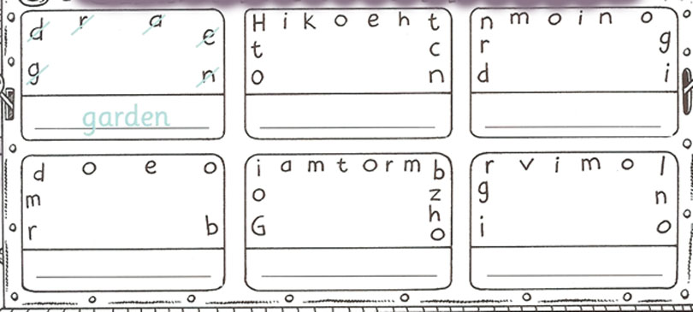
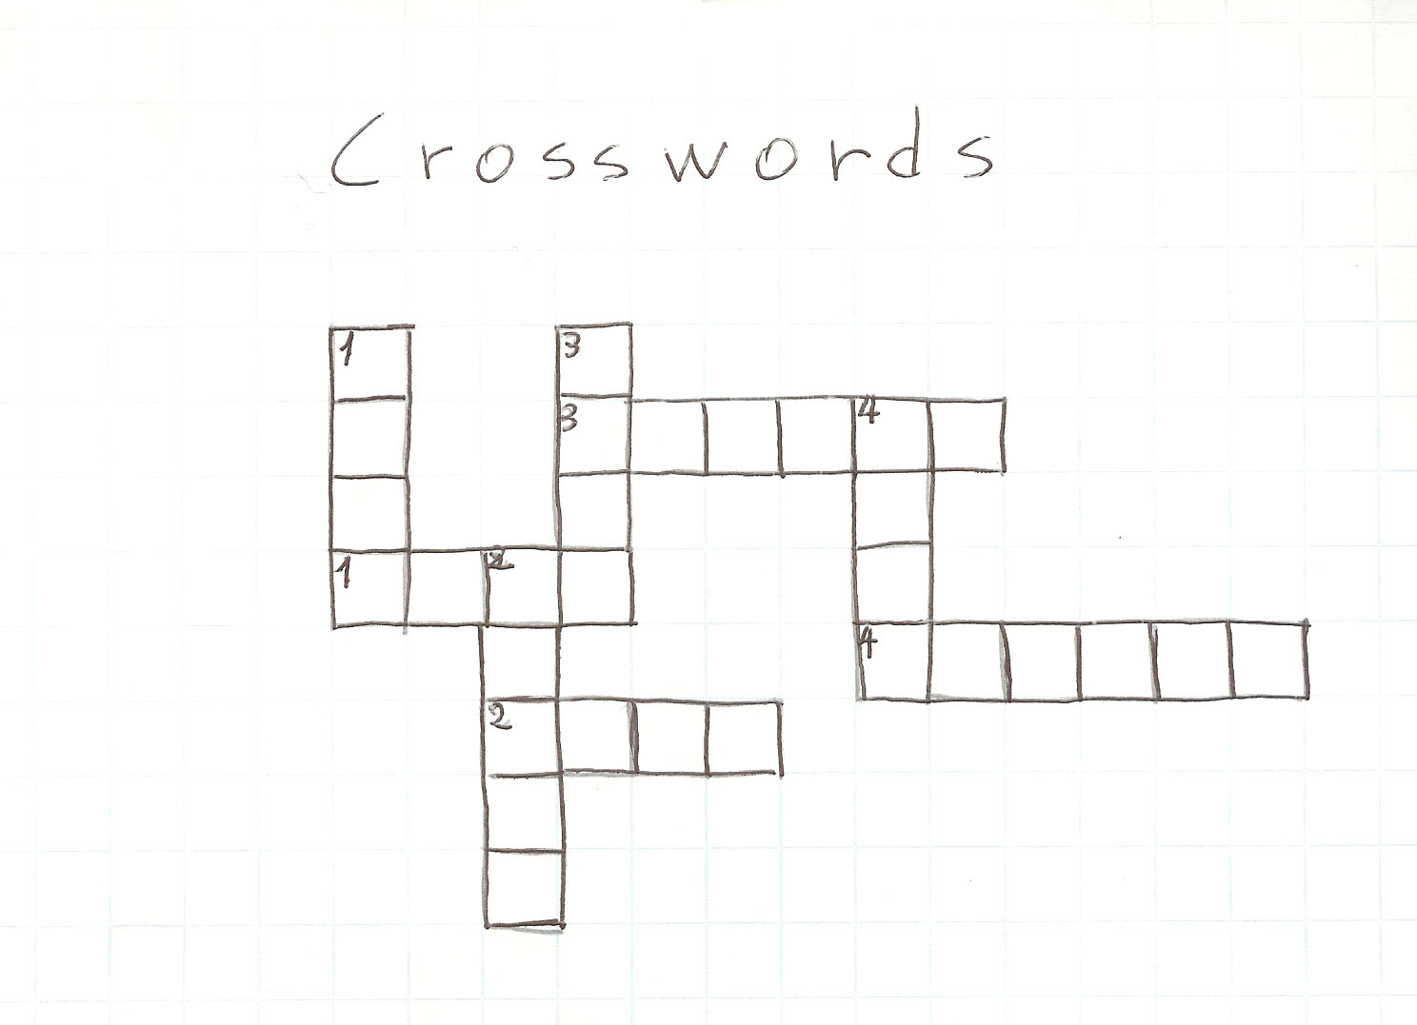
Down: 1)Everyone has got one at school
2)You can eat on it
3) It’s in the middle of your face
............4)It’s made of black and white

Across: 1)It’s a toy which can fly
2)It can bounce
3) It can be a colour or a fruit
4)Green without it is blue

